Temat „Ubieramy się odpowiednio do pogody”. 27.10.2020

1.Rozmowa kierowana „Ubierz się odpowiednio do pogody”. ”- potrafi dostosować ubiór do warunków atmosferycznych.(zerknijcie za okno i pomyślcie jak powinniśmy się dziś ubrać na spacer- wybierz z obrazków te ubrania, które dziś założysz).

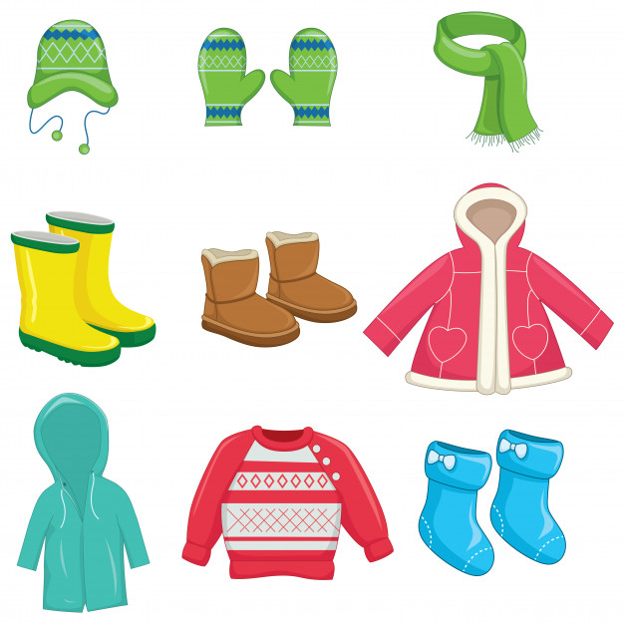

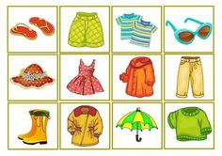

2. Zabawa dydaktyczna „Zaczarowane ubrania ”- utrwala części garderoby noszone o różnych porach roku;
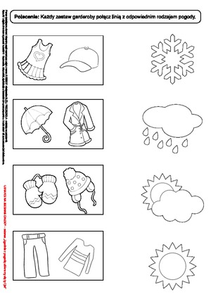

3.Zabawa orientacyjno-porządkowa „Parasolki i kałuże”- rodzic rozdaje dziecku krążki gimnastyczne(można je zastąpić np. gazetą, kartką) . Gdy mówi do dzieci: „Pada deszcz” – wszyscy maszerują po pokoju z „parasolem” nad głową, a kiedy podaje hasło: „Wychodzi słonko” – kładą krążki (gazety, kartki)na podłodze i energicznie tupiąc nogami, „rozchlapują wodę z kałuży”.

4. Praca plastyczna „Jesienna szaruga”.
Nabywanie sprawności manualnej i koordynacji wzrokowo- ruchowej.
- Dz. wydziera kawałki z gazet i nakleja je na sylwety na sylwety budynków, drzew i chmur.

